附件：

1.整改问题一、问题三加强学习项目管理相关政策法规
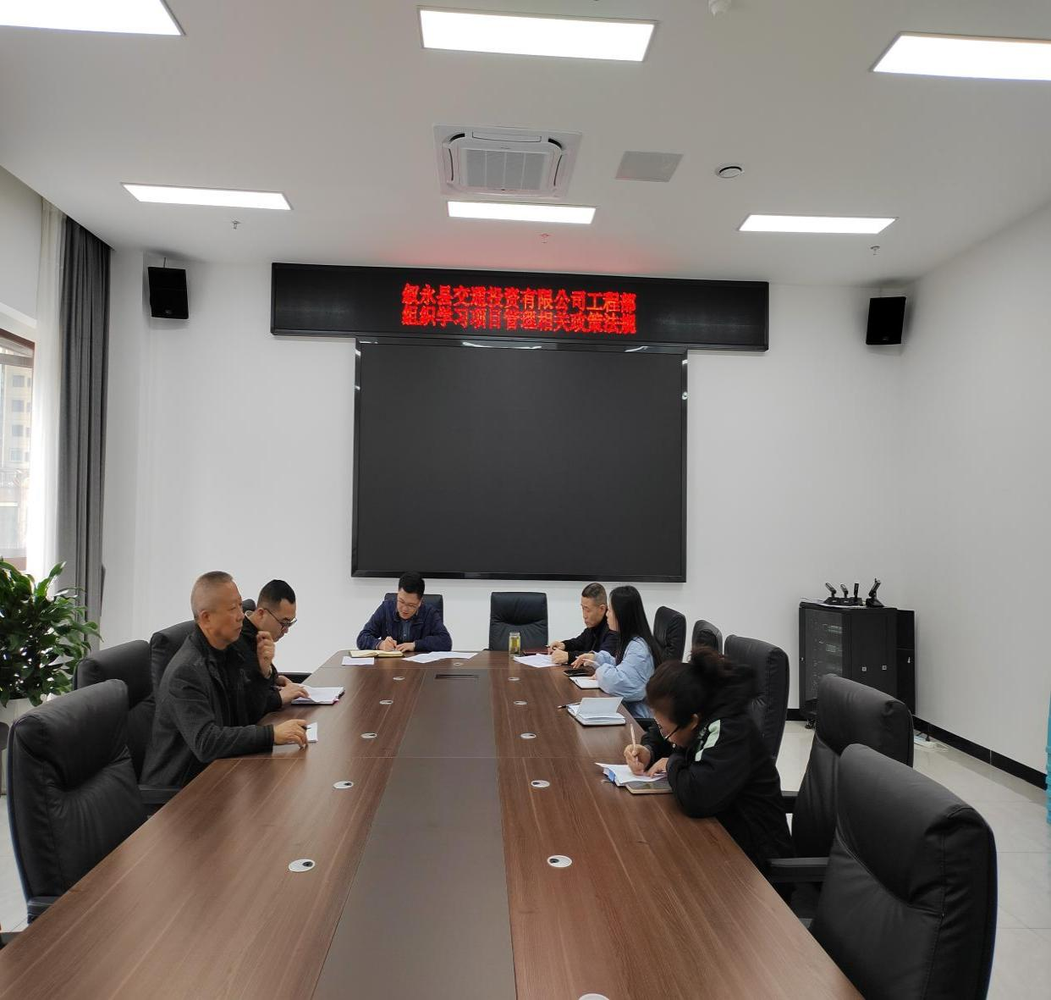
学习《建设工程勘察设计管理条例》、《建设工程质量管理条例》、《中华人民共和国招标投标法实施条例》

2.整改问题三：加强建设工程监理招标文件编制管理
规范招标人和投标人的行为，杜绝监理招标工程中的不公平、不公正现象。防止利用招标过程中的漏洞进行暗箱操作，加大监督检查力度，进一步完善有关法律法规程序，了解有关监理方面的知识和业务及监理行业情况，认真编制有针对性招标文件，不断完善评委打分机制，科学评估各投标要素，达到优选监理单位的目的。

3、整改问题四：项目资金拨付泸州中昊建筑工程有限公司叙永县江门分公司
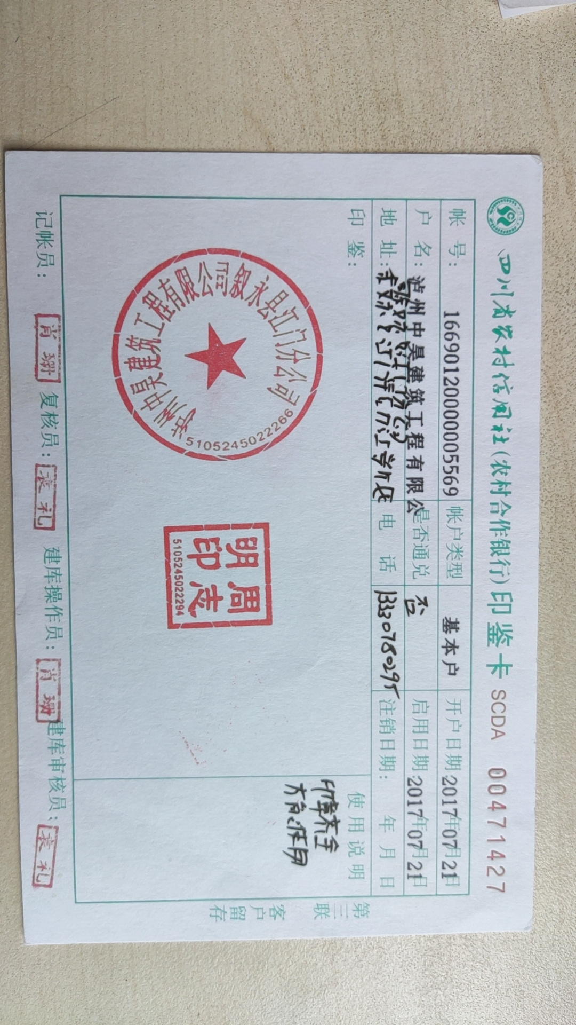
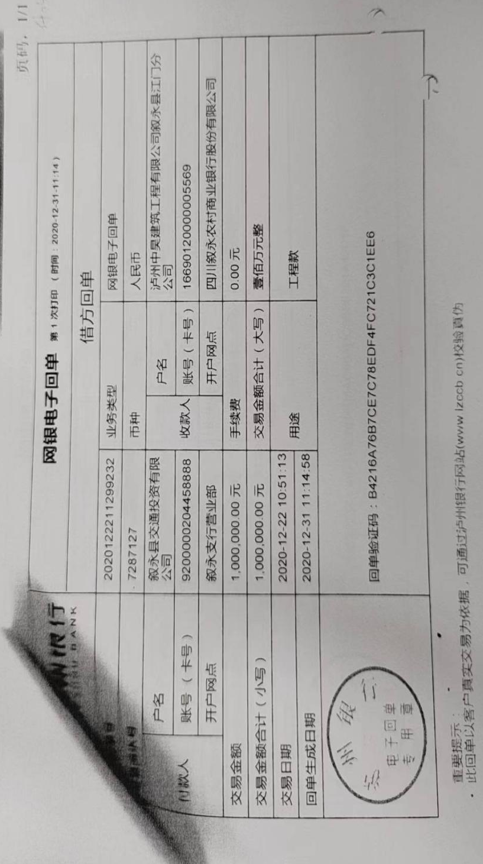
4、整改问题五：叙镇路（一期）工程项目应付未付工程款明细表
